管网项目双周进度汇报
第 4 次 科研报告与模型调用
汇报日期：2026 年 11 月 9 日
本报告中的页面示例均来自 2026 年 9 月 15 日真实运行系统，作为当前阶段基线证据。后续正式汇报应根据本周期最新完成情况更新页面截图、运行数据和验收记录。

一 项目背景与本次汇报定位
平台的最终产出不只是资料列表，还包括能够编辑、追溯和导出的科研报告。本阶段在已有科研工作台基础上，进一步明确模板、资料、任务、章节、引用和模型服务的边界。
本次汇报重点说明报告生成链路已经具备哪些工程承接能力，以及接入真实模型后如何控制资料范围、引用覆盖、生成失败和版本恢复。
本次报告将已完成内容、正在推进内容和后续验证内容分开表述，避免把计划内容误写成已经完成的功能。

二 项目总体架构与数据链路
报告生成采用模板、资料篮、任务、章节和版本分层。用户先选择模板和资料，再创建生成任务；模型服务输出章节草稿，平台保存引用和版本，用户可以继续编辑或恢复历史版本。
架构层 | 主要组成 | 本次关注点
来源层 | 目标网站、政策机构、国际管道公司和技术服务来源 | 来源覆盖和原始链接
采集层 | 来源适配器、采集任务、运行记录和调度控制 | 运行状态、失败重试和批次
治理层 | 字段标准化、文本清洗、去重和质量检查 | 字段完整、重复和异常
服务层 | FastAPI、认证、权限、业务 API 和日志 | 接口联调和边界控制
应用层 | Vue 3 用户门户、资讯、论文、科研工作台和简报 | 页面交互和业务跳转
成果层 | 报告章节、引用、版本、导出和模型网关 | 成果可编辑、可追溯

数据链路：目标来源 → 来源适配器 → 采集运行记录 → 字段治理与去重 → 数据服务 → 用户检索 → 科研报告或情报简报 → 引用、版本和导出。

三 本阶段目标与完成边界
目标 | 当前已具备 | 本周期仍需验证
工程目标 | 核心业务入口和数据服务已经形成 | 长周期运行和异常恢复
数据目标 | 统一字段和基础清洗已建立 | 质量指标和真实批次统计
业务目标 | 用户端核心页面和流程可访问 | 真实数据替换和验收用例
成果目标 | 模板、任务、报告和版本接口已建立 | 模型质量和导出一致性

四 爬虫与数据层进度

4.1 本阶段已完成内容
报告输入必须关联资料来源和授权范围，章节输出要保留引用关系和生成时间，避免只保存最终文本而无法追溯依据。
- 科研工作台支持模板选择、资料篮、任务创建、任务进度和最近报告跟踪。
- 报告具备章节、引用、版本保存、历史恢复和导出接口。
- 前后端已具备接入模型网关和保存生成结果的业务承接能力。

4.2 关键工程实现
- 模板层定义报告类型、章节结构和输出要求，减少每次生成都重新组织提示词的重复工作。
- 资料篮把资讯、论文和已授权资料聚合到一次任务中，任务创建时冻结输入快照，避免生成过程中资料集合变化。
- 章节层记录草稿、引用和编辑状态，用户可以对模型结果进行人工修改，不必等待整篇报告重新生成。
- 版本层保留保存时间、修改人和导出版本，出现生成质量问题时能够恢复到上一版。

4.3 数据口径与后续验证
指标或对象 | 当前结果 | 下一步验证
模板能力 | 模板推荐和选择页面已具备 | 补充模板字段和版本
任务能力 | 任务创建和进度展示已具备 | 接入真实模型长任务
引用能力 | 章节和引用数据接口已建立 | 统计引用覆盖率
版本能力 | 版本保存、恢复和导出已具备 | 增加导出校验

五 后端服务进度
后端已经具备模板、任务、章节、引用、报告、版本和导出接口，正在加强模型网关调用、长任务状态和失败恢复。
后端采用 FastAPI 和异步数据访问方式，业务接口按认证、采集、内容检索、科研任务、报告和简报等领域组织。统一响应、异常处理和权限依赖已经接入，后续重点是把真实数据和任务状态接入每个页面。
服务域 | 已具备能力 | 本周期重点
认证与权限 | 用户端登录鉴权和权限边界 | 验证不同账号和过期登录
采集服务 | 数据源、任务、运行记录和手动运行 | 调度、重试、超时和告警
内容服务 | 资讯、论文、详情、筛选和分页 | 真实数据、索引和一致性
成果服务 | 模板、任务、报告、章节、版本和导出 | 模型调用和失败恢复
日志与追溯 | 运行状态、错误信息和来源链接 | 批次回执和操作审计

六 前端页面与业务流程进度
科研工作台已具备模板推荐、资料篮、任务进度、最近报告和编辑入口，后续重点是把生成过程反馈和引用操作做得更清晰。
页面或流程 | 已完成交互 | 待强化内容
首页 | 统一导航、搜索入口、工作入口和概览 | 真实数据统计和状态刷新
科技资讯 | 搜索、分类、详情、收藏和分页 | 全量真实数据和异常提示
论文资料 | 年份、期刊、关键词和引用操作 | 真实元数据和全文状态
科研工作台 | 模板、资料篮、任务进度和报告入口 | 生成反馈、引用和版本
情报简报 | 类型筛选、新建入口和列表状态 | 候选预览、编辑和导出

七 数据库与成果追溯设计
数据库保存报告主记录、章节内容、引用来源、版本号、任务状态和导出记录，确保编辑与生成互不覆盖。
模型服务需要支持可替换网关，记录模型、参数、耗时和错误信息；生成内容必须经过引用和事实边界检查。
数据对象 | 需要保留的关键关系 | 验收关注点
来源与运行 | 来源 → 任务 → 运行批次 → 错误信息 | 能否定位一次采集问题
内容记录 | 内容 → 来源链接 → 采集批次 | 能否回到原始来源
报告任务 | 任务 → 模板 → 输入资料 → 章节 | 输入是否可复现
报告版本 | 报告 → 版本 → 引用 → 导出文件 | 编辑和导出是否一致

八 页面示例与业务证据
以下图片不是占位图，而是从当前运行中的用户端实际截取的页面。它们用于说明现阶段页面骨架、入口和交互基线；对应专题的最新运行数据应在后续周期补拍。
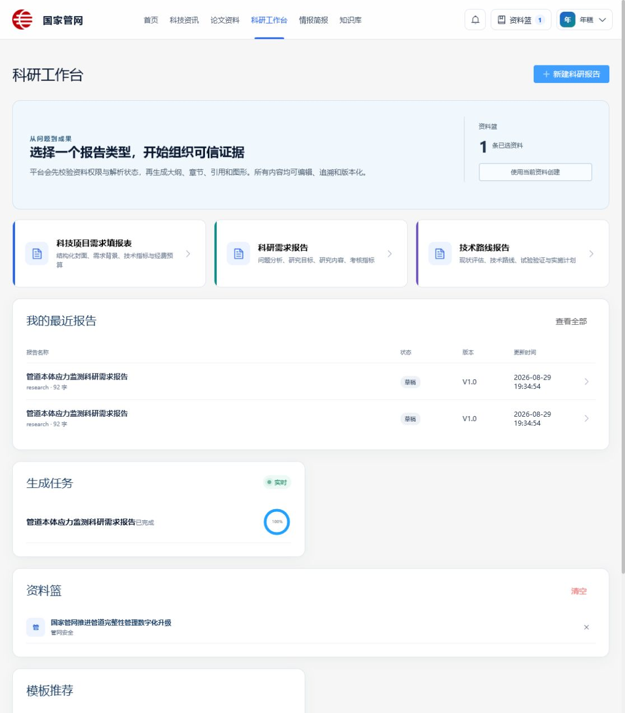
页面示例 1 科研工作台：模板、资料篮、任务和报告入口。
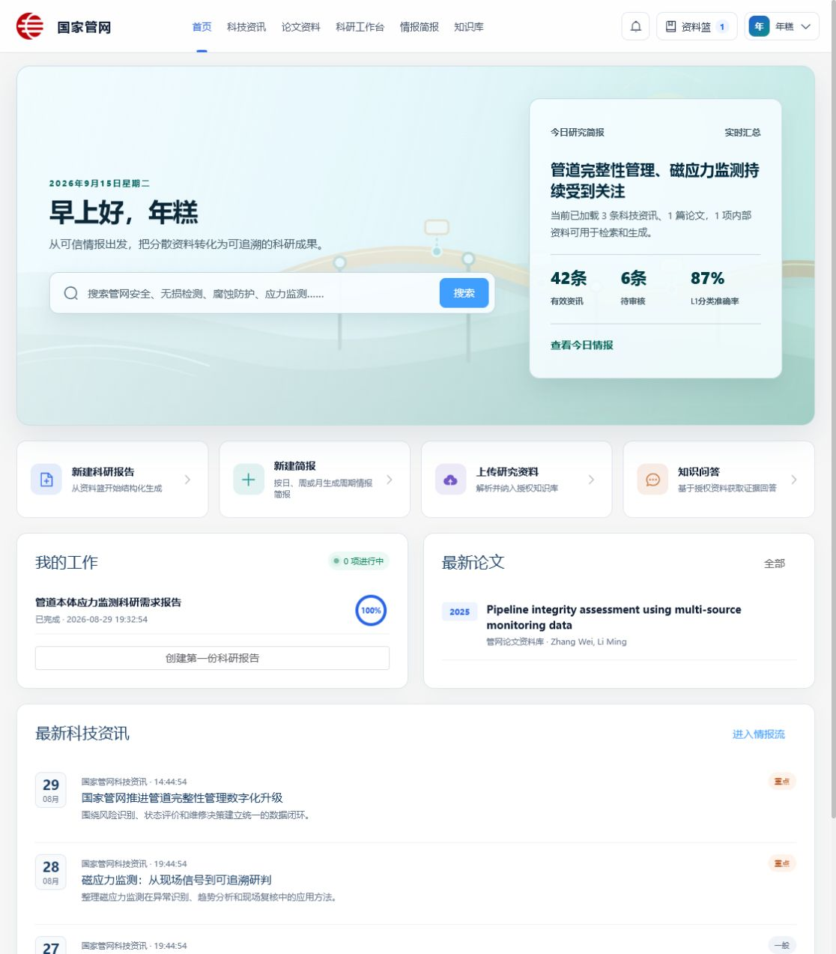
页面示例 2 首页：展示科研报告功能的统一入口。

九 阶段验收与质量控制
验收项 | 当前结果 | 证据要求
功能完整性 | 本报告对应的核心入口已具备 | 页面截图和操作路径
数据可用性 | 基础字段和数据服务已建立 | 抽样记录与数据库结果
可追溯性 | 来源、时间和运行记录已保留 | 来源链接、批次和日志
权限边界 | 用户端登录鉴权已接入 | 不同账号访问对比
异常恢复 | 错误状态和部分重试入口已具备 | 失败、重试和恢复记录
生成质量 | 模板、任务和版本链路已具备 | 真实模型结果和引用核验

十 当前问题、风险与处理措施
风险或问题 | 可能影响 | 处理措施
模型幻觉 | 出现资料之外的结论 | 限制输入范围并执行引用覆盖检查
任务超时 | 页面长期无反馈 | 保存中间状态并支持重试
资料不足 | 报告结构不完整 | 生成前检查资料数量和字段完整性

当前风险主要集中在长周期运行样本、真实数据质量、模型服务稳定性和交付环境差异。上述问题均已拆分为可验证的运行记录、质量指标和验收用例，不以口头判断替代证据。

十一 下一阶段工作计划
- 形成一份完整科研报告样例并逐段核对来源。
- 增加模型调用耗时、失败率、引用覆盖率和人工评价记录。
工作线 | 下阶段动作 | 完成标志
爬虫 | 持续运行、失败重试和异常告警 | 形成稳定运行样本
数据 | 质量指标、抽检和问题闭环 | 输出质量统计
前端 | 真实数据联调和状态体验 | 用户路径可复现
后端 | 接口、权限、日志和部署检查 | 验收用例通过
成果 | 模型调用、引用检查和导出 | 形成正式样例

十二 本次汇报结论
本次汇报聚焦科研工作台，说明模板、资料篮、生成任务、章节编辑、引用和版本能力如何衔接模型服务，形成可追溯报告。
本阶段的判断依据应以真实运行记录、页面截图、接口结果、数据库批次和版本文件为准。下一次汇报将沿用本报告结构，替换为新的周期数据和最新页面证据。

